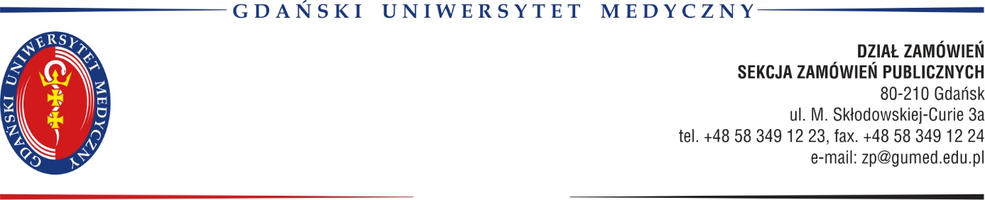

ZP/70/2019 Gdańsk, dnia 29.08.2019r.

Zawiadomienie o wyborze ofert
(art. 92 ustawy z dnia 29 stycznia 2004 r. -Prawo Zamówień Publicznych Dz. U. z 2018 r. poz. 1986 ze zm.)

Gdański Uniwersytet Medyczny, jako Zamawiający w postępowaniu nr ZP/70/2019 prowadzonym w trybie przetargu nieograniczonego na dostawę sprzętu komputerowego o dużej mocy obliczeniowej i pojemności przechowywania danych wraz z zasilaczami w ramach funkcjonowania laserowej mikrodysekcji, zawiadamia, że w terminie składania ofert tj. do dnia 23.08.2019r. wpłynęły 2 oferty

Oferta 1 – Axel Computer Sp. z o.o. ul.Chodowieckiego 5, 80-208 Gdańsk
cena – 49,49 pkt
Okres gwarancji – 20 pkt
Termin realizacji – 10 pkt
Razem 79,49 pkt

Oferta 2 – Crocom Computer Systems W.Bojarski Z.Czerniak sp.j. ul.Do Studzienki 16A, 80-227 Gdańsk
cena – 60 pkt
Okres gwarancji – 20 pkt
Termin wykonania – 20 pkt
Razem 100 pkt

Wybrano ofertę:

Oferta 2 – Crocom Computer Systems W.Bojarski Z.Czerniak sp.j. ul.Do Studzienki 16A, 80-227 Gdańsk

Uzasadnienie wyboru:
Wybrano ofertę najkorzystniejszą na podstawie kryteriów określonych w SIWZ.

Kanclerz
/-/
mgr Marek Langowski

